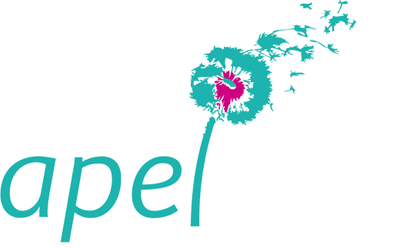 CR CA APEL 26/03/2022
Participants : Elodie CATHAGNE-MARTIN, Amandine SIMOES, Nassima SLIFI, Sandrine DE PINA, Nadège MOUS, Lauriane MORAIS, Jérôme FLORKO, Emmanuel BOULAY
Les thèmes abordés :
- Fresque mur de l’école :
  - Jocelyn va nous faire des croquis à valider au prochain CA.
  - Faire un devis pour enduire le mur de l’école : participation de l’OGEC ?
- Carnaval :
  - Tout le monde était ravi de la journée, des photos et vidéos ont été prises pour le futur flash mob.
- Sorties de fin d’année :
  - Pour les petites et moyennes sections, en attente du devis pour valider la participation
  - Pour les primaires, la sortie au Puy du fou aura lieu en Juin 2022
- Barbecue :
  - Organisation ou non d’un barbecue avec les maitresses pour préparer la kermesse ?
Prochains CA: 07/04/22 - 17/05/2022 – 07/06/2022 – 14/06/2022 – 21/06/2022

